<xsd :atribute name= “ ” type=” ” use=”” />

Les valeurs possibles de l’attribut « use » dans la déclaration

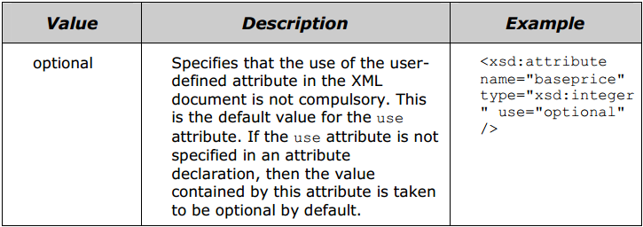

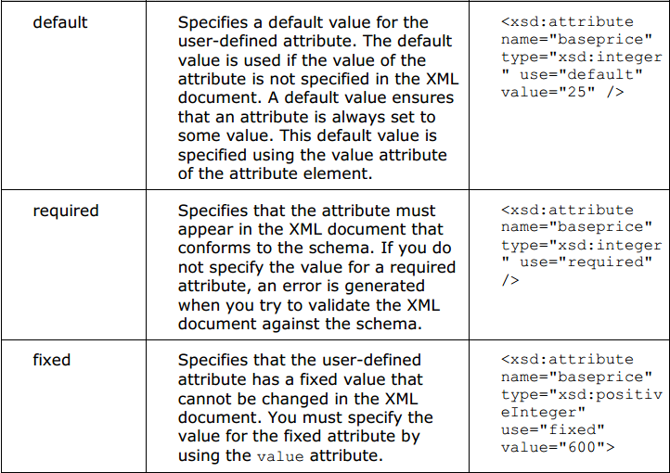

Grouper les sous éléments d’une balise conteneur d’éléments :

**Sequence : les sous éléments apparaitront dans l’ordre spécifié**

Ex :

*<xsd:sequence>*

*<xsd:element name="FIRSTNAME" type="xsd:string"/>*

*<xsd:element name="LASTNAME" type="xsd:string"/>*

*<xsd:element name="DESIG" type="xsd:string"/>*

*<xsd:element name="DEPARTMENT" type="xsd:string"/>*

*</xsd:sequence>*

**Group: les sous éléments apparaitront non seulement dans l’ordre spécifié mais constituent une unité, un groupe**

Ex :

*<xsd:group name="empname">*

*<xsd:sequence>*

*<xsd:element name="FIRSTNAME" type="xsd:string"/>*

*<xsd:element name="LASTNAME" type="xsd:string"/>*

*</xsd:sequence>*

*</xsd:group>*

<xsd:element name="EMPLOYEE" type="emptype"/>

<xsd:complexType name="emptype">

<xsd:sequence>

<xsd:group ref="empname"/>

<xsd:element name="ADDRESS" type="xsd:string"/>

</xsd:sequence>

</xsd:complexType>

</xsd:schema>

**Choice : permet seulement à un des sous éléments d’apparaitre dans l’élément parent**

<xsd:choice>

<xsd:element name="RESIDENCE" type="xsd:string"/>

<xsd:element name="OFFICE" type="xsd:string"/>

</xsd:choice>

**all:** **les sous éléments apparaitront dans n’importe quel ordre dans l’élément parent**

**ex :**

<xsd:all>

<xsd:element name="FIRSTNAME" type="xsd:string"/>

<xsd:element name="LASTNAME" type="xsd:string"/>

<xsd:element name="DESIG" type="xsd:string"/>

<xsd:element name="DEPARTMENT" type="xsd:string"/>

</xsd:all>

**Lier un fichier xsd à un schema xml local**

<?xml version="1.0" encoding="UTF-8" ?>

<Notes xmlns:xsi="http://www.w3.org/2000/10/XMLSchema-instance"

xsi:noNamespaceSchemaLocation="file:///C://url_vers_le_fichier_xml_en_local//**note.xsd**">

où note.xsd est le fichier xsd en question et **Notes la balise principale (Racine)**